

**ДИПЛОМЕН**

**ПРОЕКТ**

НА ТЕМА:

ШИМ И УПРАВЛЕНИЕ НА ПОСОКАТА НА DC МОТОР ЧРЕЗ BLUETOOTH

по професия код 481030 „Приложен програмист“

специалност код 4810301 „Приложно програмиране“

**Изготвил:**

*Михаил Господинов Михайлов*

**Научен ръководител:**

*инж.Преслава Николова*

Нова Загора

2023

*Съдържание*

1. УВОД ...............................................................................................................3

2. ВЪВЕДЕНИЕ  
 2.1 ВЪВЕДЕНИЕ В АРДУИНО **(3.1 I 3.2 TUK)**

2.1.2. ОСНОВНИТЕ ПРЕДИМСТВА НА ПЛАТФОРМАТА АРДУИНО.....

2.1.3. СЪЗДАВАНЕ НА ПРОЕКТ В АРДУИНО..........................................

2.1.4 АРДУИНО ПЛАТКИ – ВСИ4КИ ПЛАТКИ

2.3 АРДУИНО КОМПОНЕНТИ

3. ЦЕЛ НА ДИПЛОМНАТА РАБОТА............................................................. 4

4. ИЗБОР НА СОФТУЕРА ЗА РАЗРАБОТКА................................................ 4

5. КОМПОНЕНТИ...............................................................................................7

6. ТЕХНИ4ЕСКИ ХАРАКТЕРИСТИКИ

7. РАЗРАБОТКА

7.1 SVURZVANE NA PLATKATA

7.2 KOD

7.3 IZGOTVQNE NA MAKET

7.4 SVURZVANE S BLUETOOTH

3.1. ОСНОВНИТЕ ПРЕДИМСТВА НА ПЛАТФОРМАТА АРДУИНО...... 5

3.2. СЪЗДАВАНЕ НА ПРОЕКТ В АРДУИНО................................................6

4.1. ОФИЦИАЛНИ ПЛАТКИ НА АРДУИНО.................................................8

8. ZAKLIUCHENIIE

9. IZPOLZVANA LITERATURA

*5. Избор на платка*

*~~?. Какво е Bluetooth~~*

*~~?. Употреба на Bluetooth~~*

*~~?. Свързване към платката с Bluetooth~~*

*?. Симулация на схема (tinkercad)*

**ТЕХНИЧЕСКИ ХАРАКТЕРИСТИКИ НА ПРОЕКТА:**

Komponenti

*Arduino predlaga golqm izbor ot platki …. izbroqwa platki…*

*za celite na proekta az izbrah da izpolzwam…*

*tui kato neinite harakteristiki ….. opisva harakteristiki… sa podhodqshti poradi ….. prichini*

Ардуино предлага голям избор от платки, като Ардуино Уно, Леонардо, Мега и др.(описани по-долу). За целите на проекта аз избрах да използвам Ардуино Уно, тъй като основната й характеристика е че е лесна за работа и употреба.

1. **УВОД**

От началото на историята в сферата на машиностроенето съществуват много рискове на работното място. Това само по себе си е предпоставка за инциденти.

В своята същност риска представлява отклонението от един или повече резултати на едно или повече бъдещи събития от тяхната очаквана стойност. Технически, стойността на тези резултати може да е позитивна или негативна. Положителния риск се разглежда като възможност, а при общата употреба на думата риск се фокусира само върху потенциалната вреда.

Отнасяйки се за работната среда, оценката на риска е внимателно изследване на всички аспекти на извършваната дейност, за да се установи какво може да причини нараняване, заболяване или вреда, както и преценка дали опасността може да бъде предотвратена.

„Правната уредба за оценка на риска в българското законодателство се съдържа в Закона за здравословни и безопасни условия на труд и в Наредба № 5 от 11.05.1999 г. за реда, начина и периодичността на извършване на оценка на риска.“ **(1)**

Документирането на оценката на риска е друго важно законово изискване.

Независимо от използвания подход или методика, принципно, оценката на риска е един петстадиен процес, състоящ се от следните стъпки:

1. Разделяне работата на ясно определени категории, които ще са обект на оценката;

2. Откриване на опасностите;

3. Преценка на риска;

4. Изготвяне на план за контрол над рисковете;

5. Преглеждане и актуализиране на оценката на риска.

Опасностите на работното място могат да са с източник, свързан с работната среда, работното оборудване, използваните суровини и материали, организацията и естеството на извършваната работа, изискванията към работещия при изпълнение на работните процедури и т.н.

В контекста на анализираното до момента, разработваната от мен дипломната работа цели чрез използването на отдалечен достъп за управление на машини със ЦПУ **(2)** да намали рисковите ситуации по време на работния процес.

1. **ВЪВЕДЕНИЕ**

**2.1 ВЪВЕДЕНИЕ В АРДУИНО**

****Ардуино представляват микроконтролерни развойни платки с отворен код, базирани на принципа „лесен за използване“ хардуер и софтуер. Те взаимодействат с външното им обкръжение чрез различни сензори, бутони, електромотори, светодиоди и други, което позволява на разработчиците на програми да създават широк набор от приложения. Голямо предимство на Ардуино е, че конекторите им са стандартни (като например USB), което позволява лесно свързване с други устройства и системи. Важно от финансова гледна точка е да отбележим, че тези електронни платки могат както да се закупят готови, така и да бъдат сглобени от потребители с достатъчно познания в тази област. Серията Ардуино включва микроконтролери и процесори на различни производители – Atmel, ARM, Intel. Управлението на платките става посредством набор от инструкции на програмния език за програмиране Arduino (базиран на Wiring) и средата за разработка Arduino Software (базирана на Processing).

Именно за това за целта на проекта избрах използването на платформата Ардуино. Тя започва да се използва в много по-сложни проекти в сфери като IoT, 3D принтиране, вградени системи и др. През годините разработчици от цял свят  (студенти, любители, артисти, програмисти, специалисти в различни области) допринасят за натрупването на огромен обем информация и проекти, които са със свободен достъп и помагат в работата, правейки го лесно достъпен софтуер, както за хора, които тепърва навлизат в света на Ардуино, така и за експерти.

**2.1.2 ОСНОВНИТЕ ПРЕДИМСТВА НА ПЛАТФОРМАТА АРДУИНО:**

* *ниска цена*
* *представлява крос платформа – средата за разработка функционира без проблем както под Windows, така и под Macintosh OSX и Linux;*
* *опростена, изчистена програмна среда;*
* *разширяем софтуер с отворен код;*
* *разширяем хардуер с отворен код.*

[Какво е Ардуино и как да стартираме своя първи проект? - Викиват (vikiwat.com)](https://www.blog.vikiwat.com/kakvo-e-arduino-i-kak-da-startirame-svoya-pa-rvi-proekt/)

[grs.free.bg/arduin0.htm](http://grs.free.bg/arduin0.htm)

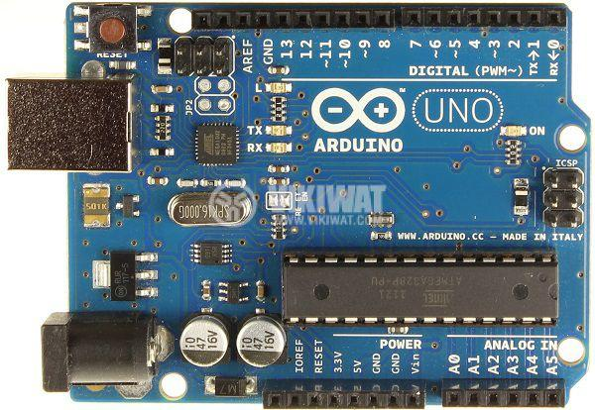

**2.1.3 СЪЗДАВАНЕ НА ПРОЕКТ В АРДУИНО**

*Проектите за Ардуино се създават чрез средата за разработка Arduino Software****:***

* Ако разполагаме с надеждна Интернет връзка, е най-добре да използваме онлайн варианта на средата – Arduino Web Editor. Той ни позволява да съхраняваме проектите си в глобално Интернет пространство (облак), правейки ги достъпни от всяко друго устройство и дава възможност да имаме резервни копия. Основно предимство на тази опция е и това, че винаги работим с най-новата версия на средата, без да има нужда да инсталираме ъпдейти или допълнителни библиотеки. Всичко, от което се нуждаем в този случай, е да си създадем потребителски акаунт на [auth.arduino.cc/register](https://auth.arduino.cc/register), да отидем на [arduino.cc/editor](https://create.arduino.cc/editor) и да добавим един плъгин към нашия браузър. Сега вече можем да влезем в акаунта си и да пишем и качваме проекти на Ардуино платките, с които разполагаме. Уеб средата разпознава автоматично свързаните към персоналния ни компютър Ардуино платформи и се самонастройва в зависимост от конкретния вид на платката.

[Ардуино – Уикипедия (wikipedia.org)](https://bg.wikipedia.org/wiki/%D0%90%D1%80%D0%B4%D1%83%D0%B8%D0%BD%D0%BE)

**2.1.4 ХАРАКТЕРИСТИКА НА ЕЛЕМЕНТИТЕ ЗА СЪЗДАВАНЕ НА ПРОЕКТА**

[Ардуино – Уикипедия (wikipedia.org)](https://bg.wikipedia.org/wiki/%D0%90%D1%80%D0%B4%D1%83%D0%B8%D0%BD%D0%BE)

* **Arduino Leonardo –** Леонардо е една от най-новите платки на Arduino. Има същия вид като останалите, но микроконтролерният чип е различен. Той дава предимството платката да бъде разпозната като клавиатура или мишка от дадения компютър. Различава се с вградената си USB комуникация.

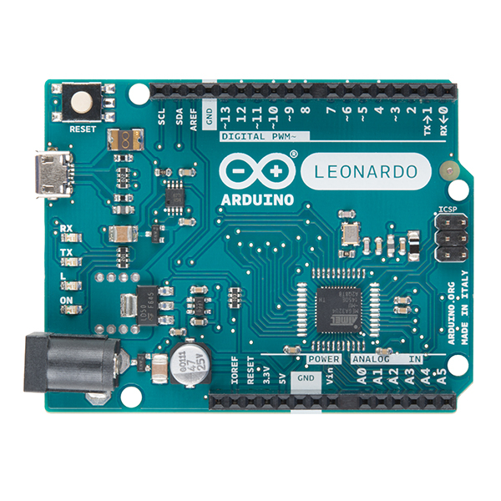

* **Arduino Mega 2560 R3 –** както подсказва името ѝ, тази платка е по-голяма от Uno варианта. Създадена е за хора, които изискват повече – повече входове, повече изходи и повече процесорна сила. Както подсказва името ѝ, тази платка е по-голяма от Uno варианта. Създадена е за хора, които изискват повече – повече входове, повече изходи и повече процесорна сила.

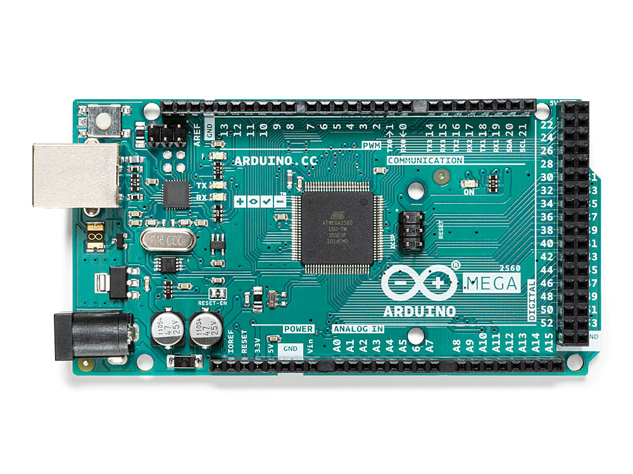

* **Arduino Mega ATD –** тази платка е същата като Arduino Mega 2560, но е проектирана за работа с мобилни устройства с Андроид. Когато се споделя информация между Андроид устройствата (телефони или таблети), Arduino разширява обхвата на всяко едно от тях.

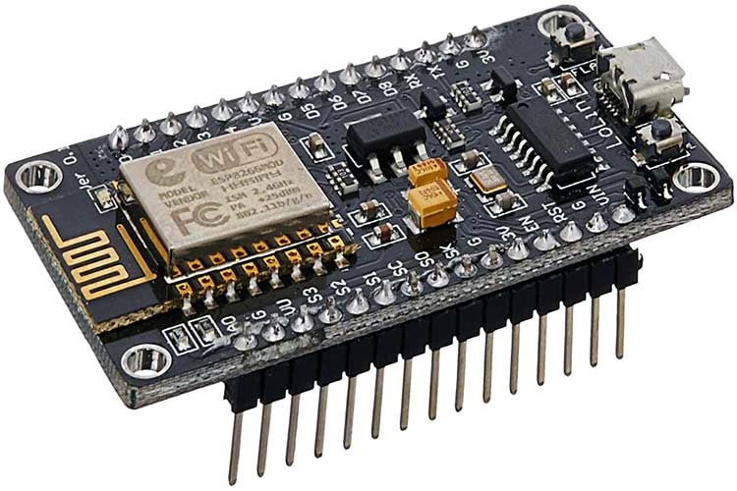

* **Arduino Nano 3.0 –** Arduino Nano копира Uno, но е с размери само 1,8 cm x 4,3 cm. Този размер е идеален за направата на по-малки проекти. Нано има цялата спецификация на Arduino Uno, използва същия ATMega328 микроконтролер, но е по-оптимизирана като размер и това го прави идеалния прототип.

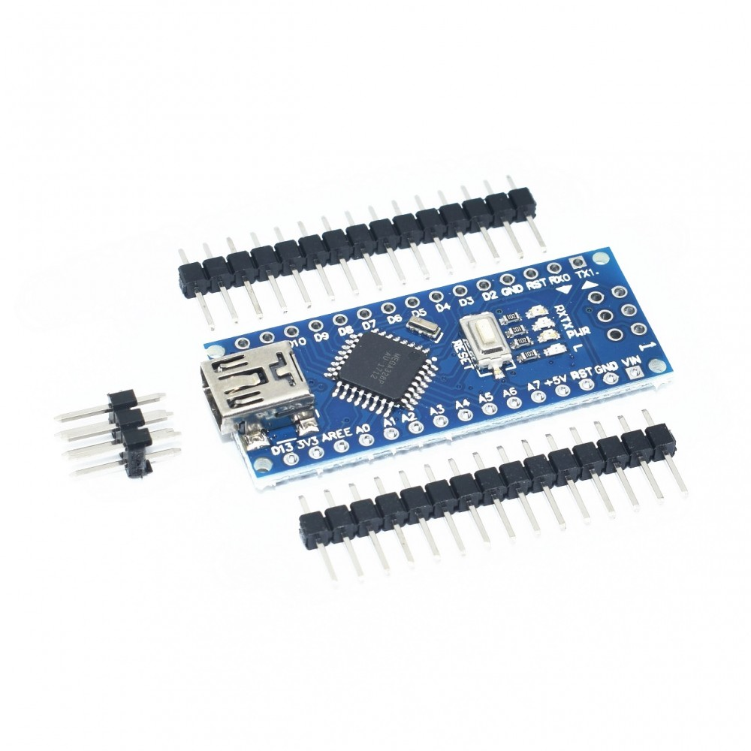

* **Arduino Mini R5 –** както подсказва името, Мини вариантът на Arduino е по малък и от Nano. Тази платка също използва микроконтролерния чип ATMega328, но от към дизайн е още по-оскъдна, защото са премахнати всички колекторни щифтове, както и Mini-USB конектора на Nano варианта. Тази платка е идеалният избор, ако мястото е приоритет, но създава много грижи при свързване, защото едно грешно свързване може да унищожи платката.

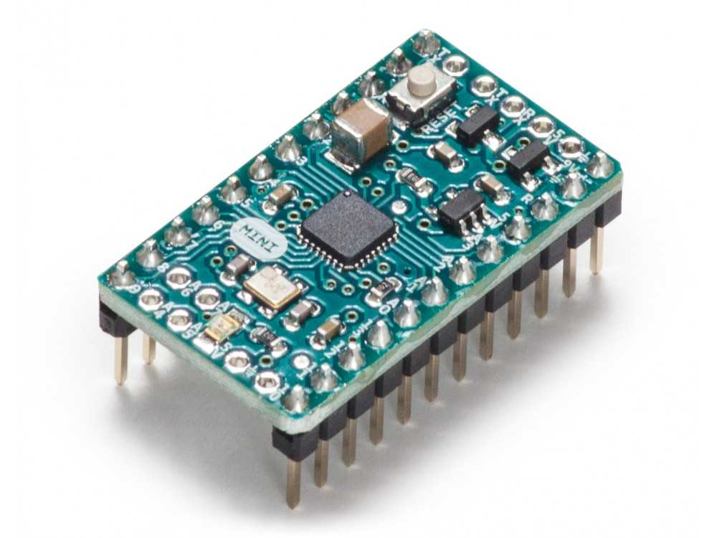

* **Arduino Ethernet –** тя е като Arduino Uno, но е специално пригодена за свързване с Интернет. Може да се настрои за автоматичен достъп без значение на трафика от данни. Уеб браузърите интерпретират зададения текст точно както се изобразява на екрана ви (например: подравняване, форматиране, използване на изображения и т.н.). Ако въведените команди са познати, Arduino Ethernet може да достъпи до текста директно и да бъде използван и за други цели. За използването на тази платка могат да се намери много документация онлайн.

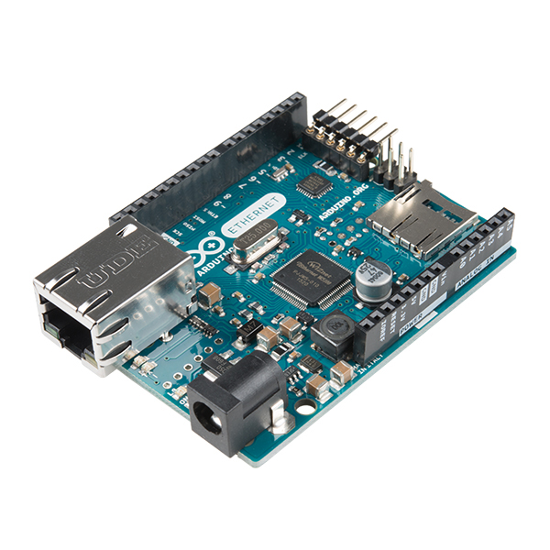

* **Arduino Bluetooth** – тази платка позволява свързване с Bluetooth устройства в обхвата ѝ и дава възможност за взаимодействие с мобилни телефони, таблети и други устройства, притежаващи тази екстра. Има 14 дигитални пина, 6 от които могат да бъдат използвани като PWM. Съдържа всичко нужно за поддръжка на микроконтролери и може да бъде програмирана безжично чрез Bluetooth.

[Arduino BT (Bluetooth) | Arduino Documentation | Arduino Documentation](https://docs.arduino.cc/retired/boards/arduino-BT)

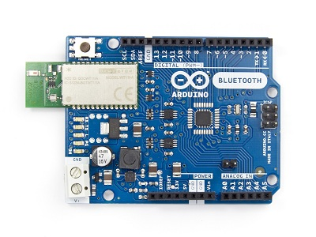

**2.3 АРДУИНО КОМПОНЕНТИ**

**2.3.1 Микроконтролери**

**Управляващо устройство, изпълняващо различни зададени задачи.??**

[Преглед на компонентите на Arduino UNO | Документация на Ардуино | Документация на Ардуино](https://docs.arduino.cc/tutorials/uno-rev3/intro-to-board)

[Arduino, тоест микроконтролери за всеки | Електронни части. Дистрибутор и онлайн магазин - Transfer Multisort Elektronik (tme.eu)](https://www.tme.eu/bg/news/library-articles/page/42541/Arduino-toest-mikrokontroleri-za-vseki/)

1. **ЦЕЛ НА ДИПЛОМНАТА РАБОТА**

Стругът представлява най-масовата обработваща машина за производство на ротационни детайли.

Процесът на струговане се осъществява със студена обработка на материала, като при ротация с режещ инструмент се реализира технологичния процес рязане чрез стружкоотделяне до получаване на желаната форма на детайла. Хората обслужващи струговете се наричат стругари и тяхната работа е особенно отговорна и рискова.

Чрез настоящатата разработвана от мен дипломна работа за управляване на струг с отдалечен достъп чрез PWM **(3)** (ШИМ) контролер с Bluetooth ще бъде засегната темата за предотвратяване на трудовите злополуки и улесняване работещите в сферата на металообработването и машиностроенето.

Това е бъдеща иновация, която би могла да има положителен ефект върху качеството на работния процес, чрез значително намаляване на риска от инциденти.

За създаването беше направено проучване за принципите на работа на струговете и на вече съществуващите такива решения за управление чрез PWM **(3)** (ШИМ) контролер с Bluetooth за отдалечен достъп. След това бяха изведени следните изводи:

1. **ТЕХНИЧЕСКА ХАРАКТЕРИСТИКА НА ПРОЕКТА**

За да бъде изяснена концепцията на проекта в този етап ще бъдат разгледани компоненти и платки за целите на дипломната работа.

* 1. **КОМПОНЕНТИ**

Компонентите, които избрах да използвам за проекта си са следните, като за платка от познатите ми Ардуино избрах следната:

[PWM and direction control of a DC motor via Bluetooth - Hackster.io](https://www.hackster.io/eliott3005/pwm-and-direction-control-of-a-dc-motor-via-bluetooth-ced466)

* Arduino UNO- микроконтролерна развойна платка с ATmega328P AVR микроконтролер. Има 14 цифрови входно-изходни (I/O) порта, 6 аналогови входа, 16 MHz кварцов резонатор, четири светодиода (един потребителски, свързан на 13-и цифров I/O порт и три, които индикират работата на платката: ON, Tx и Rx), USB конектор, захранващ куплунг, бутон за рестартиране и ICSP конектор. Шест от цифровите I/O порта могат да се използват като PWM (ШИМ) изходи. Свързването с компютър се осъществява чрез USB кабел USB A – USB B. Uno може да се захранва през USB порта на компютъра или от външен източник, като превключването между различните начини за захранване е автоматично. Външният източник на захранване може да е DC адаптер 7-12V или батерия.

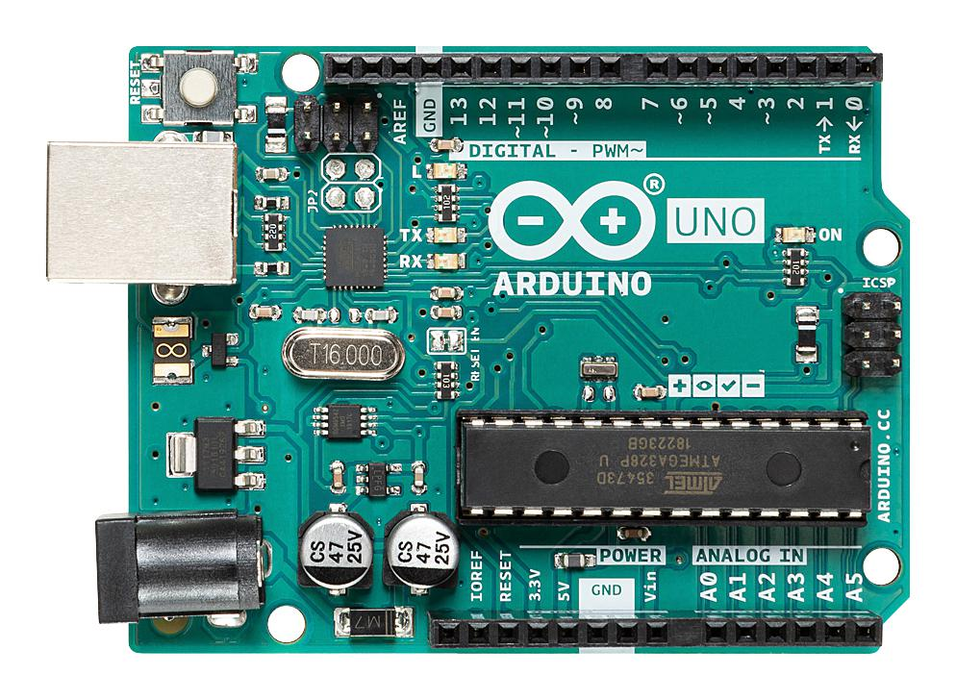

Останалите компоненти, използвани в проекта:

* HC-06 Блутут модул 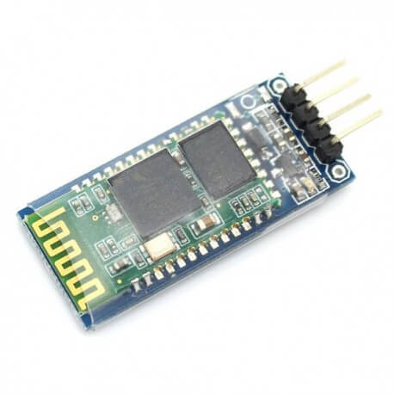
* L293 драйвъри на мотор 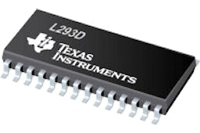
* DC мотор, 12V 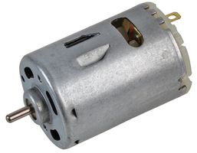

**~~4.1. Официални платки на Ардуино:~~**

*От познатите ми платки Ардуино, (изброените по-долу), съм избрал за моя проект платката Ардуино Уно, защото е лесна за използване и достъпна за потребителя, с удобни за работа пинове. Недостатък е физически по-големия размер.*

[Ардуино – Уикипедия (wikipedia.org)](https://bg.wikipedia.org/wiki/%D0%90%D1%80%D0%B4%D1%83%D0%B8%D0%BD%D0%BE)

1. **КАКВО Е PWM**

Преди това за захранване на устройствата е използвана схема с понижаващ (или повишаващ, или многомоточен) трансформатор, диоден мост и филтър за изглаждане на пулсации. За стабилизиране са използвани линейни вериги на параметрични или интегрирани стабилизатори. Основният недостатък беше ниската ефективност и голямото тегло и размери на мощните захранващи устройства.

Всички съвременни домакински електрически уреди използват комутационни захранващи устройства (UPS, UPS - едно и също нещо). Повечето от тези захранващи устройства използват PWM контролер като основен елемент за управление. В тази статия ще разгледаме нейната структура и предназначение.

**5.1. Определение и основни предимства**

PWM контролерът е устройство, което съдържа редица схематични решения за управление на клавишите за захранване. В този случай контролът се основава на информация, получена чрез вериги за обратна връзка за ток или напрежение - това е необходимо за стабилизиране на изходните параметри.

Понякога PWM контролерите се наричат ​​PWM импулсни генератори, но няма начин да свържете вериги за обратна връзка и те са по-подходящи за регулатори на напрежението, отколкото да осигурят стабилно захранване на устройствата.

Съкращението "PWM" означава **импулсно-широчината модулация** е един от методите за модулиране на сигнал не поради величината на изходното напрежение, а по-скоро поради промяна в ширината на импулсите. В резултат на това се формира симулиран сигнал поради интегрирането на импулси, използващи C- или LC-вериги, с други думи - поради изглаждането.

**5.2. Основни характеристики**

За PWM сигнал могат да се разграничат две основни характеристики:

1. Импулсна честота - работната честота на преобразувателя зависи от това. Характерни са честоти над 20 kHz, всъщност 40-100 kHz.

2. Работен цикъл и работен цикъл. Това са две съседни количества, характеризиращи едно и също нещо. Коефициентът на запълване може да бъде обозначен с буквата S и работния цикъл D.

S = 1 / T,

където Т е периодът на сигнала,

T = 1 / f

D = T / 1 = 1 / S

**5.3. Генератор на импулси**

Пулсовият генератор управлява интегрирани транзистори, които са предназначени за захранване или клавиши.

Броят на клавишите за захранване, които PWM контролерът може да контролира, зависи от предназначението му. Най-простите преобразуватели в своята верига съдържат 1 захранващ превключвател, полумостови вериги, 2 превключвателя и 4 моста.

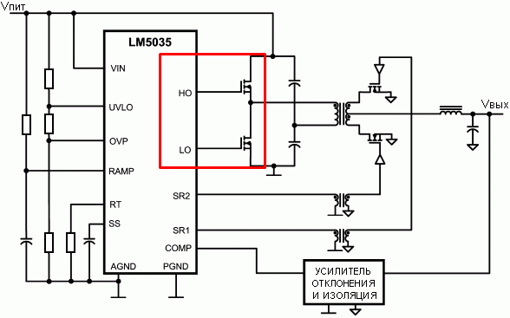

**5.4. ШИМ с вграден превключвател за захранване**

PWM контролерите с вграден захранващ превключвател се използват както в захранващите трансформаторни превключватели, така и в трансформаторни DC-DC преобразуватели.

Може би един от най-успешните примери е общата микросхема LM2596, на базата на която можете да намерите тон преобразуватели на пазара, както е показано по-долу.

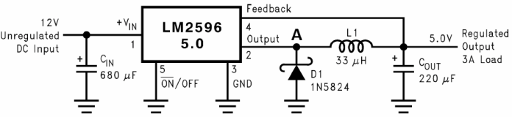

Такава микросхема съдържа всички описани по-горе технически решения и вместо изходния етап на превключватели с ниска мощност в нея е вграден захранващ превключвател, който може да издържи ток до 3А. Вътрешната структура на такъв преобразувател е показана по-долу:

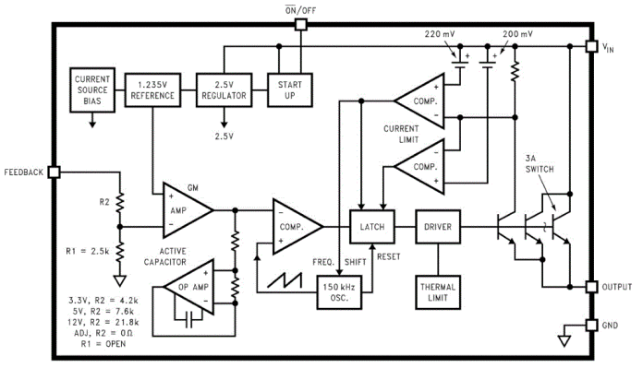

1. **Избор на платка (Arduino NANO)**

За възложения ми проект избрах микроконтролерната платка, базирана на микроконтролера ATmega328P, **Arduino NANO**, защото позволява програмирането на аналогов и цифров сигнал чрез широко-импулсна модулация. Първоначално пусната през 2008, платката е оборудвана с комплект от 30 цифрови и аналогови входно-изходни (I/O) щифтове, които могат да бъдат свързани с различни разширителни платки (щитове) и други схеми, и могат да бъдат програмирани с помощта на интегрираната среда за разработка на Arduino, която е обща за всички платки Arduino и работи както онлайн, така и офлайн. Платката може да се захранва чрез тип B мини-USB кабел или от външна 9 V батерия, въпреки че приема напрежения между 7 и 20 волта. Тя е подобна на Arduino UNO и Leonardo.

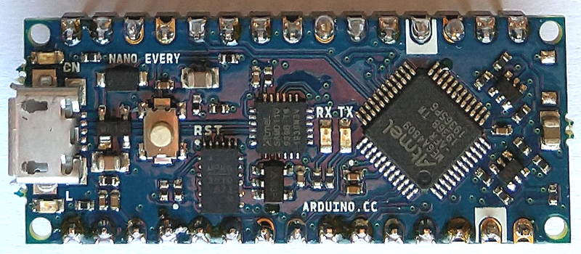

<https://en.wikipedia.org/wiki/Arduino_Uno>

<https://en.wikipedia.org/wiki/Arduino_Nano>

**6.1. Технически характеристики на NANO**

* Микроконтролер: Микрочип *ATmega328P*
* Работно напрежение: 5 волта
* Входно напрежение: 5 до 20 волта
* Цифрови I / O щифтове: 14 (6 опционални PWM изхода)
* Аналогови входни щифтове: 8
* DC на I / O пин: 40 mA
* DC за 3.3 V щифт: 50 mA
* Флаш памет: 32 KB, от които 2 KB се използват от буутлоудъра
* SRAM: 2 KB
* ЕЕПРОМ: 1 KB
* Тактова честота: 16 MHz
* Дължина: 45 mm
* Широчина: 18 мм
* Маса: 7 г
* USB: Мини-USB тип-B [5]
* Заглавка на ICSP: Да
* DC жак за захранване: Не

**6.2. Комуникация на платката**

Arduino Nano има редица съоръжения за комуникация с компютър, друга Arduino платка или други микроконтролери. ATmega328 осигурява UART TTL (5V) серийна комуникация, която е достъпна на цифрови щифтове 0 (RX) и 1 (TX).

FTDI FT232RL на платката канализира тази серийна комуникация през USB и FTDI драйвърите (включени във фърмуера на Arduino) осигуряват виртуален комуникационен порт към софтуера на компютъра. Софтуерът Arduino включва сериен монитор, който позволява прости текстови данни да бъдат изпратени до и от платката Arduino. RX и TX светодиодите на платката светват, когато данните се предават чрез FTDI чипа и USB връзката към компютъра (но не и за серийна комуникация на щифтове 0 и 1). Библиотеката SoftwareSerial позволява серийна комуникация на всеки от цифровите щифтове на Nano. ATmega328 също поддържа I2C и SPI комуникация. Софтуерът Arduino включва библиотеката Wire, за да опрости използването на I2C шината.

**6.3. Автоматично (софтуерно) нулиране**

Вместо да изисква физическо натискане на бутона за нулиране преди качване, Arduino Nano е проектиран по начин, който позволява да бъде нулиран от софтуер, работещ на свързан компютър. Една от хардуерните линии за контрол на потока (DTR) на FT232RL е свързана с линията за нулиране на ATmega328 чрез кондензатор 100 nanofarad. Когато тази линия е заявена (взета ниско), линията за нулиране пада достатъчно дълго, за да нулира чипа.

Тази настройка има и други последици. Когато Nano е свързан към компютър, работещ с Mac OS 10 или Linux, той се нулира всеки път, когато се осъществи връзка с него от софтуер (чрез USB). За следващата половин секунда или така, буутлоудърът работи на Nano. Въпреки че е програмиран да игнорира деформирани данни (т.е. всичко освен качване на нов код), той ще прихване първите няколко байта данни, изпратени до платката след отваряне на връзката.

1. **Какво е Bluetooth**

Bluetooth (блутут) е производствен стандарт за безжична “лична мрежа” (на англ. personal area network, PAN). Технологията осигурява безжичен начин за свързване и пренос на информация на къси разстояния между устройства от рода на мобилни телефони, лаптопи, персонални компютри, принтери, цифрови фотоапарати, игрални конзоли и дори автомобили. Осъществява се чрез ултрависоки радиочестоти (UHF) от свободния дециметров обхват (2,400 до 2,485 GHz).

**7.1. Произход на името**

Технологията bluetooth (адаптация на английски от датската дума „Blåtand“ – Синезъби) е наречена на името на краля на Дания и Норвегия от края на X век, Харалд I Синезъби. Той е известен с това, че успял да обедини воюващи дотогава племена от Дания (включваща днес шведската област Скания, където е била създадена технологията Bluetooth), и от Норвегия. По подобен начин Bluetooth е предназначен да “обедини” (да направи съвместими) различни технологии, каквито са например тези на компютрите и мобилните телефони.

Името може и да не е вдъхновено толкова от историческата фигура на Харалд, колкото от свободната ѝ интерпретация в романа на шведския писател Франс Гунар Бенгтсон *“Дългият кораб”*,посветен на живота на викингите.

**7.2. Произход на логото**

Логото на Bluetooth обединява германските руни, аналози на съвременните латински букви H и B:  (хагалаз) и  (беркана), слети заедно, оформяйки обединена руна.

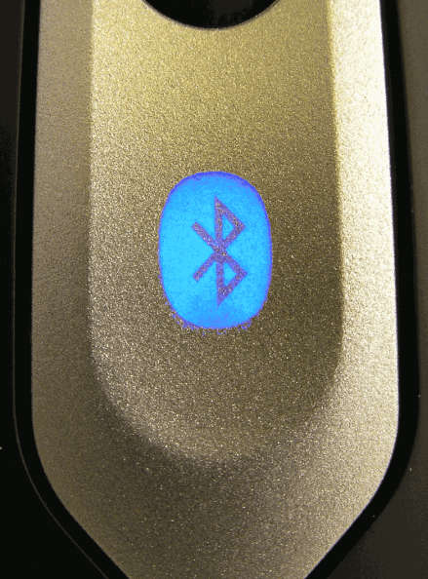

**7.3. Хардуер**

Хардуерът, който съставя Bluetooth устройството, е съставен от две части, които може да са или да не са физически отделени. Това са: радиоустройство, отговорно за модулирането и предаването на сигнала, и цифров контролер. Цифровият контролер съдържа процесор, една от чиито функции е да управлява Link Controller и интерфейси с хост устройството, но някои функции могат да бъдат делегирани на хардуера. Когато мобилните устройства са свързани, преносът на данни е криптиран за трети страни от системата Link Manager.

**7.4. Спецификации на Bluetooth**

Първата спецификация е съставена от организацията Bluetooth Special Interest Group (SIG) и е официално обявена на 20 май 1998 г. Днес в SIG членуват над 35 000 компании от цял свят. Основана е от:

, , , ,.

**7.5. Версии на Bluetooth**

Всички версии на Bluetooth-стандартите поддържат т. нар. обратна съвместимост (англ. Backward compatibility). Това позволява последният стандарт да обхване всички по-стари версии:

* Bluetooth 1.0
* Bluetooth 1.1
* Bluetooth 1.2
* Bluetooth 2.0 + EDR
* Bluetooth 2.1 + EDR
* Bluetooth 3.0 + HS
* Bluetooth 4.0 (Bluetooth с ниско енергопотребление)

Стандартът използва честоти 2,402 GHz – 2,480 GHz и предоставя скорост на предаване на данни 1 Mbit/s при размер на пакета данни 8 – 27 байта. В новата версия две Bluetooth-устройства могат да установят връзка помежду си за по-малко от 5 ms и да я поддържат на разстояние до 100 m.

* Bluetooth 4.1
* Bluetooth 4.2

Спецификацията на версията 4.2 на Bluetooth е пусната на 2 декември 2014 г. С нея се въвеждат някои основни характеристики на т.нар. Интернет на нещата (на английски: Internet of Things (IOT). Тези характеристики дават възможност на устройствата да установяват пряка връзка с Интернет, без отделен Wi-Fi модул.

* Bluetooth 5.0

През юни 2016 г. Bluetooth Special Interest Group (SIG) представя спецификацията на Bluetooth 5.0. Измененията основно се отнасят до режима с ниско потребление на енергия и високоскоростния режим.

* Bluetooth 5.1

Версията е представена от Bluetooth SIG на 21 януари 2019 г. Тази версия позволява на потребителя да определя местоположението и направлението, от което идва сигналът, с максимална точност.[4]

* Bluetooth 5.2

Версията е представена на 31 декември 2019 г.

**8. Симулация на схема (Tinkercad)**

**8.1. Какво представлява програмата**

Tinkercad е безплатна онлайн програма за 3D моделиране, която работи в уеб браузър. Откакто стана достъпна през 2011 г., тя се превърна в популярна платформа за създаване на модели за 3D печат, както и въведение на входно ниво в конструктивната твърда геометрия в училищата.

**8.2. История на Tinkercad**

Tinkercad е основана от бившия инженер на Google Кай Бакман и неговия съосновател Мико Мононен, с цел да направи 3D моделирането, особено дизайна на физически елементи, достъпно за широката общественост, и да позволи на потребителите да публикуват своите дизайни под лиценз Creative Commons. През 2011 г. уебсайтът на [tinkercad.com](http://www.tinkercad.com) стартира като уеб-базиран инструмент за 3D моделиране за браузъри с поддръжка на WebGL, а през 2012 г. компанията премества централата си в Сан Франциско. До 2012 г. над 100 000 3D дизайна са публикувани от потребителите.

През май 2013 г. Autodesk обяви на Maker Faire, че ще придобие Tinkercad.

През март 2017 г. Autodesk препоръча на потребителите на скоро пенсионирания 123D Sculpt да мигрират към Tinkercad (или Maya LT). През май Autodesk прекрати своите 123D вериги (Circuits.io) "Electronics Lab". Характеристиките на програмата бяха обединени в Tinkercad.

**8.3. Концепция**

Tinkercad използва опростен конструктивен твърд геометричен метод за конструиране на модели. Дизайнът се състои от примитивни форми, които са или "твърди", или "дупки". Комбинирайки твърди вещества и дупки заедно, могат да бъдат създадени нови форми, които от своя страна могат да бъдат присвоени на свойството на твърдо вещество или дупка. В допълнение към стандартната библиотека от примитивни форми, потребителят може да създава персонализирани генератори на фигури с помощта на вграден JavaScript редактор.

**8.4. Файлови формати**

Фигурите могат да се импортират в три формата: *STL* и *OBJ* за 3D и 2-измерни *SVG* форми за екструдиране в 3D форми. Tinkercad изнася модели в STL или OBJ формати, готови за 3D печат.

Tinkercad също така включва функция за експортиране на 3D модели в Minecraft Java Edition, а също така предлага възможност за проектиране на структури, използващи тухли Lego.

Основни операции:

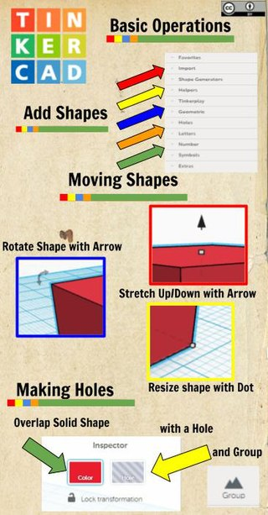

**8.5. Вериги**

Секцията Circuits на Tinkercad е симулатор за електронна схема с Arduino Uno или Micro Bit платка или ATtiny чип в браузъра. Кодът може да бъде направен с CodeBlocks, които са графични кодови парчета, и могат да бъдат сглобени чрез преместването им с курсора на мишката. Възможно е и програмиране с кодов текст. Tinkercad е доста интуитивен. Една верига може да бъде изградена с компоненти, но има "Стартери", които са пълни вериги с код.

Tinkercad включва библиотеки за някои компоненти, като библиотеката Adafruit Neopixel, библиотеката Arduino Servo и библиотека за I2C дисплей. Не е възможно да изберете или качите други библиотеки. Веригата може да има аналогови компоненти, които са напълно симулирани.

Въпреки че Tinkercad е лесно въведение в програмирането и електрониката, той има функции за напреднали потребители:

Няколко дъски могат да бъдат симулирани едновременно. Например, две Arduino дъски комуникират помежду си.

Аналоговата верига може да бъде много сложна.

**8.6. Ръководство за работа с Tinkercad**

**8.6.1. Изследване на схемите**

След като влезете в Tinkercad, ще намерите табло за управление на последните си дизайни. Ще намерите секцията Вериги под 3D дизайни. Ако сте учител, таблото ви по подразбиране ще бъде Класове. Можете да намерите вериги, като щракнете върху Дизайни в лявата страна.

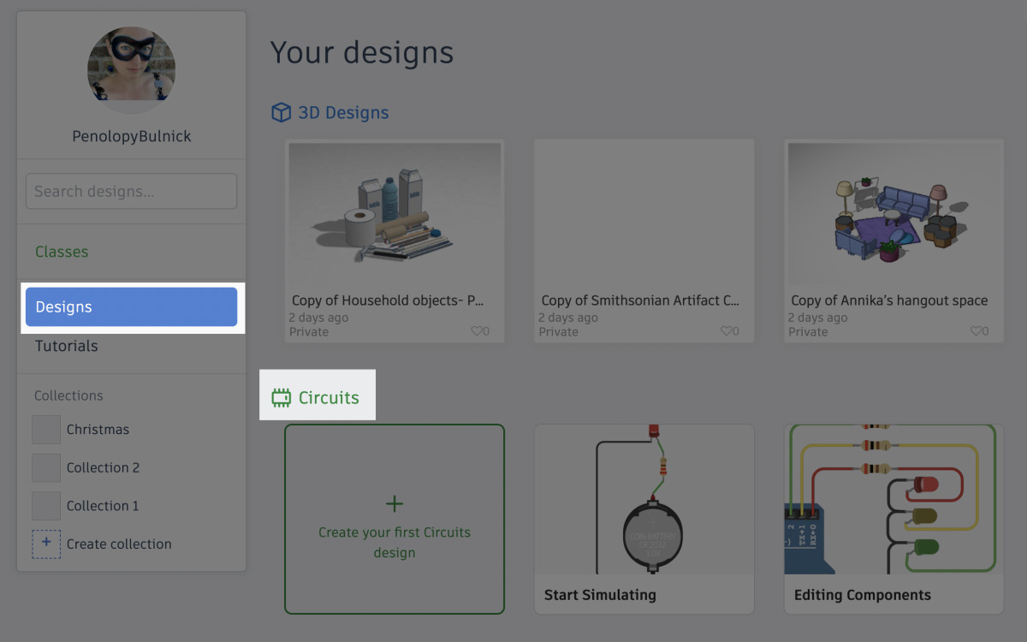

Докато сте на таблото си, можете да превъртате през съществуващите си дизайни на 3D, Codeblocks или Circuits. Можете също така да създадете нов дизайн, като кликнете върху синия бутон **+** *Нов* в горния десен ъгъл на таблото за управление и изберете редактора, който искате да отворите.

Редакторът на Tinkercad's Circuits има подобно оформление на своя 3D дизайнерски редактор. Ще намерите голям прозорец вляво за създаване на вашия дизайн. От дясната страна ще видите панел, пълен с компоненти, които можете да плъзгате и пускате в работната област, за да създадете своя верига.

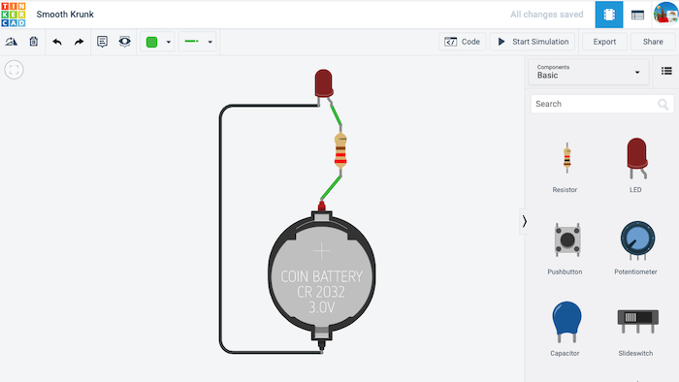

За разлика от редактора на 3D дизайн на Tinkercad, работното пространство във схемите е двуизмерно. Можете да премествате компонентите си, като ги избирате и плъзгате, или да премествате изгледа около вашия проект, като щракнете и плъзнете празното пространство около него.

Можете също така да увеличавате и намалявате дизайна си, като използвате колелцето за превъртане на мишката, жест с два пръста на тракпада или клавишна комбинация от Command **+** и Command **-**.

В горния ляв ъгъл на работното пространство се намира бутон "Мащабиране, за да се побере", който ще центрира и мащабира вашия дизайн, за да запълни прозореца. Натискането на буквата F на клавиатурата работи като удобен пряк път за същата тази команда.



Ако за първи път използвате редактора на схеми, се препоръчва да се разгледат различните бутони и опции, достъпни в лентата с менюта в горната част. Посочването на мишката върху някой от бутоните трябва да разкрие обяснение за това, което прави, както и всички клавишни комбинации, които изпълняват същата команда.

По същия начин прекарайте минута в разглеждане на някои от другите опции и менюта, налични в панела на компонента. По подразбиране редакторът на вериги ви представя селекция от най-популярните основни компоненти за изучаване на електроника. За да получите достъп до повече компоненти, използвайте падащото меню, за да изберете изгледа "Всички компоненти", или потърсете конкретни компоненти, като използвате лентата за търсене под менюто.



Също така ще забележите, че има повече от просто компоненти в това меню. По-надолу ще намерите селекция от Starters. Това са предварително направени примери за схеми, които учениците могат да плъзгат в работното пространство, да симулират, редактират и ремиксират.

Тези стартери попадат в четири основни категории: Basic, Arduino, Micro:bit и Circuit Assemblies. Всеки един от стартерите оживява по някакъв начин, когато бутонът Start Simulation е натиснат.

Основните стартери са направени от вида на общите електронни компоненти, които обикновено се използват за запознаване на студентите с електрониката (светодиоди, батерии, хоби двигатели, резистори и превключватели). Тези примери не използват микроконтролери и код.

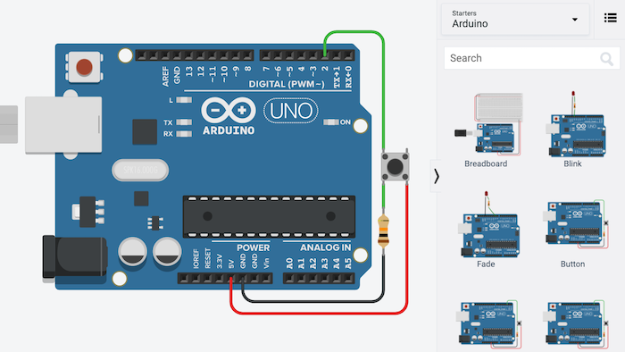

С Arduino Starters може да се види вида на напредналите взаимодействия, които са възможни с програмируеми микроконтролери. Всеки от стартерите на Arduino включва изглед на код, който може директно да бъде редактиран, като се използва вграден интерфейс в стил блокове, текстов редактор, или комбиниран изглед.

**8.6.2. Кодиране на Arduino в Tinkercad**

Tinkercad позволява да се кодира Arduino, като се използват два различни подхода.

Редактора на кодове Blocks предлага на начинаещите визуална система от функции, които могат да се плъзгат и пренареждат.

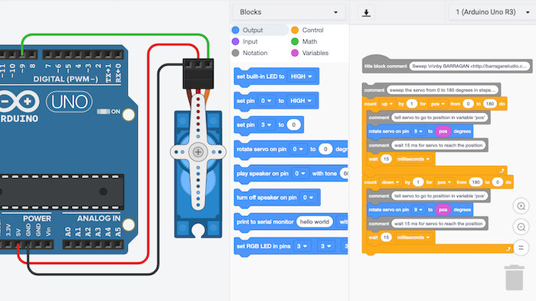

Редактора в Tinkercad автоматично генерира текстово базиран код (C++) от кода на блоковете. Чрез превключване на изгледа на кода на блокове **+** текст, може да се види логиката на блока код, преведен на C++.

Модификациите, направени в блока код незабавно се актуализират в текстовия изглед, давайки представа за логиката и синтаксиса на C++.



**8.6.3. Използване на библиотеки с кодове на Arduino**

Текстовият редактор Arduino на Tinkercad включва единадесет вградени библиотеки. Могат да се преглеждат и да се добавя към тези библиотеки в проекта като се избере иконата на полето за файл над кода (*показано по-долу*).

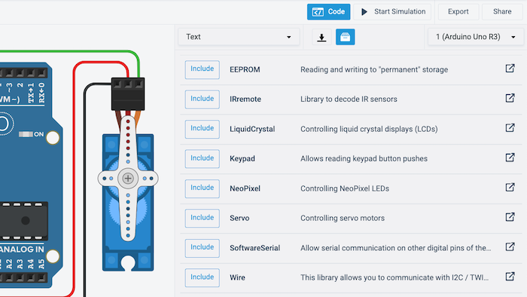

<https://www.tinkercad.com/blog/official-guide-to-tinkercad-circuits>

**АНИМАЦИИТЕ НЯМА ДА СЕ ДВИЖАТ ПРИ ПЕЧАТ! x**

**ДА СЕ ИЗВЕДЕ ВРЪЗКА С ПРОЕКТА!**

**НАПРИМЕР:**

**ЗА СЪЗДАВАНЕ НА ПРОЕКТА В АРДУИНО БЯХА СЛЕДВАНИ СЛЕДНИТЕ СТЪПКИ:**

**КОМПОНЕНТИТЕ ПОДБРАНИ ЗА ЦЕЛИТЕ НА ДИПЛОМНАТА РАБОТА СА:**

**...**

**ТАЗИ ИНФОРМАЦИЯ ДА БЪДЕ СИСТЕМАТИЗИРАНА В РАЗДЕЛ: ТЕХНИЧЕСКИ ХАРАКТЕРИСТИКИ НА ПРОЕКТА:**

**ПРОГРАМНА СРЕДА ЗА ЦЕЛИТЕ НА ПРОЕКТА И Т.Н.**